Karta zgłoszenia dziecka do oddziału przedszkolnego przy Szkole Podstawowej
nr 2 z Oddziałami Integracyjnymi im. Michała Kajki w Nidzicy na rok szkolny 2021/2022

NR ……………. Data wpływu ……………………………….
Imię i nazwisko dziecka ………………………………………………………………………………………………………………..........
Data i miejsce urodzenia ………………………………………………………………………………………………………..……........
PESEL dziecka ………………………………………………………………………………………………………………………………........
Adres zamieszkania ……………………………………………………………………………………………………………………….......
Adres zameldowania …………………………………………………………………………………………………………………………..
Godziny pobytu dziecka w oddziale przedszkolnym dziennie - 5 godzin
Data przyjęcia dziecka do oddziału przedszkolnego od – 1 września 2021 r.
Liczba rodzeństwa ……………………………………………………………………………………………………………………………..
I. Dane dotyczące rodziców/ prawnych opiekunów/:

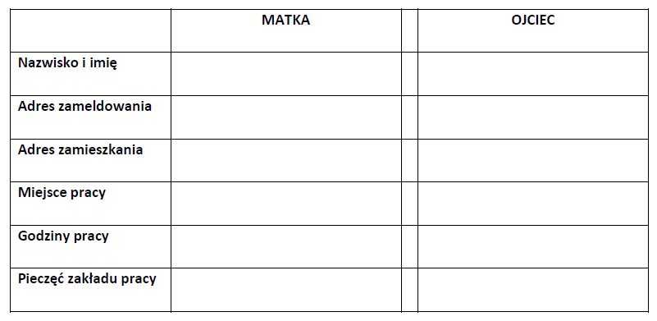

II. Rodzina: pełna/ niepełna/ rodzice z orzeczeniem o niepełnosprawności / zastępcza*
III. Numer telefonów kontaktowych:
Telefon do pracy…………………………………………… ……………………………………………………........
Telefon domowy…………………………………………… ……………………………………………………........
Komórka …………………………………………………….. …………………………………………………….......
IV. Inne osoby uprawnione do odbioru dziecka (nazwisko i imię , nr dowodu osobistego, telefon)
……………………………………………………………………………………………………………………………………………………………………………………
…………………………………………………………………………………………………………………………………………………....................................
V. Dodatkowe informacje o dziecku (stałe choroby, wady rozwojowe, alergie, orzeczenie o niepełnosprawności) ………………………………………………………………………………………………………………….....................................................................
………………………………………………………………………………………………………………………………………………………...............................

Zobowiązuje się do:
1. przestrzegania postanowień statutu Szkoły Podstawowej nr 2 z Oddziałami Integracyjnymi im. Michała Kajki w Nidzicy,
2. przeprowadzenia i odbierania dziecka osobiście lub przez pisemnie upoważnioną osobę dorosłą zgłoszoną nauczycielowi,
3. uczestniczenia w zebraniach rodziców,
4. □ deklaruję udział mojego dziecka w religii.
VI. □ Informuję, że złożyłam/em kartę zgłoszenia dziecka w innym przedszkolu/oddziale przedszkolnym (jeżeli tak proszę wpisać w którym przedszkolu/oddziale przedszkolnym).
□ Informuję, że nie złożyłam/em karty zgłoszenia dziecka w innym przedszkolu.
VII. OŚWIADCZENIA DOTYCZĄCE TREŚCI ZGŁOSZENIA I OCHRONY DANYCH OSOBOWYCH
Wyrażam/nie wyrażam zgody na publikację wizerunku mojego dziecka na stronie internetowej, profilu na portalu społecznościowym oraz w budynku palcówki, w celu promowania działalności Szkoły Podstawowej nr 2 z Oddziałami Integracyjnymi im. Michała Kajki w Nidzicy.
Oświadczam, że zrzekam się z tego tytułu dodatkowego wynagrodzenia.

……………………………………………………………….…………………………………..…………
(Podpis matki lub opiekunki prawnej podpis ojca lub opiekuna prawnego)
* niepotrzebne skreślić

VIII. Oświadczam, że wpisane przeze mnie dane są prawdziwe.

Nidzica, dnia…………………………………………….............

Podpis czytelny matki ……………………………………………………....…….. ojca ……………………………………..………………………………
Opiekunowie prawni dziecka
□ podkreśl właściwą odpowiedź

UWAGA! Istnieje możliwość zapisania dzieci 5 i 6 letnich do świetlicy szkolnej. Należy wówczas dodatkowo do wniosku o przyjęcie dziecka do Oddziału Przedszkolnego dołączyć podanie o przyjęcie na świetlicę szkolną.
Do wniosku dołączam:
1. ....................................................................................
2. ....................................................................................
3. ....................................................................................
4. ....................................................................................
5. ....................................................................................
6. ....................................................................................

Zgodnie z art. 13 ust. 1 ogólnego rozporządzenia o ochronie danych osobowych z dnia 27 kwietnia 2016 r. w sprawie ochrony osób fizycznych w związku z przetwarzaniem danych osobowych i w sprawie swobodnego przepływu takich danych oraz uchylenia dyrektywy 95/46/WE (ogólne rozporządzenie o ochronie danych) dalej Rozporządzenie 2016/679 (zwane dalej „RODO”) informuję, iż:
1) administratorem Pani/Pana danych osobowych jest Szkoła Podstawowa nr 2 z Oddziałami Integracyjnymi im. Michała Kajki w Nidzicy, ul. Barke 3, 13-100, zs2@nidzica.pl, tel.: 089 625 22 30;
2) Administrator powołał inspektora ochrony danych z którym może się Pani/Pan skontaktować pod adresem mailowym hanna.draczkowska@gptogatus.pl, w sprawach związanych z przetwarzaniem danych;
3) Pani/Pana dane osobowe przetwarzane będą w celu realizacji zadań edukacyjnych i oświatowych na podstawie art. 6 ust. 1 lit. c i e RODO. Dane szczególnej kategorii przetwarzane będą na podstawie art. 9 ust. 2 lit. b i g RODO. Publikacja wizerunku odbywać się będzie na podstawie art. 6 ust. 1 lit. a RODO (zgoda);
4) Pani/Pana dane osobowe nie będą przekazywane do państwa trzeciego/organizacji międzynarodowej;
5) Pani/Pana dane osobowe będą przechowywane przez okres wymagany przepisami prawa.
Wizerunek zostanie opublikowany na okres nauki dziecka, a po jej zakończeniu do czasu wycofania zgody. Zgoda może zostać wycofana w każdym momencie bez wpływu na legalność przetwarzania przed wycofaniem zgody;
6) odbiorcami Pani/Pana danych osobowych będą podmioty uprawnione na podstawie przepisów prawa oraz z którymi administrator zawarł umowę powierzenia przetwarzania danych (np. dostawcy oprogramowania).
Dane osobowe przekazywane są do Centrum Usług Wspólnych w Nidzicy, które zapewnia obsługę kadrowo-księgową szkoły,
7) posiada Pani/Pan prawo dostępu do treści swoich danych oraz prawo ich sprostowania, usunięcia, ograniczenia przetwarzania, prawo do przenoszenia danych, prawo wniesienia sprzeciwu oraz wycofania zgody,
8) ma Pani/Pan prawo wniesienia skargi do Prezesa Urzędu Ochrony Danych Osobowych, gdy uzna Pani/Pan, iż przetwarzanie danych osobowych Pani/Pana dotyczących narusza przepisy prawa;
9) podanie przez Pana/Panią danych osobowych jest obowiązkiem ustawowym, którego niespełnienie będzie wiązało się z odmową przyjęcia dziecka do szkoły. Wyrażenie zgody na publikację wizerunku jest dobrowolne.
10) Pani/Pana dane nie będą przetwarzane w sposób zautomatyzowany, w tym również w formie profilowania.

………………………………………………………………………………………………………
(Podpis rodzica / prawnego opiekuna dziecka)

